Zapraszamy na Imprezę TT do Bielska Białej. | We invite You to TT event in Bielsko-Biała
Miejsce: Bielsko-Biała.  Hala: BBOSIR ul Karbowa  80 x 40 m  http://www.bbosir.bielsko...iskowo-sportowa | Location: Bielsko-Biała, POLAND  Hall: BBOSIR Karbowa, street  80 x 40 m  http://www.bbosir.bielsko...iskowo-sportowa
Termin: 06-10 Lipiec 2016 | Date: 06-10 July 2016
Epoka: IV | Epoch: IV
Konwencja: FREMO | Convention: FREMO
Czas modelarski: 1:4  Czas podawany przez wi-fi. | Model’s Time: 1:4  Time via wi-fi.
Scenariusz:  Część Polska, Czesko-Słowacko-Węgierska, Niemiecka  W tym linia zelektryfikowana. | Scenario:  Parts: Poland, Czech-Slovakia-Hungary, Germany  Catenary line included.
Inne:  Łączność: bezprzewodowe telefony | Other:  Communication: free wires phones.
Zakwaterowanie:  Rezerwacja noclegów wg załącznika „Noclegi” | Accommodation:  Hotels booking according appendix „Noclegi”
Wyżywienie  Obiady i kolacje. Początek Środa(kolacja)- koniec Niedziela (Obiad) cena: ok 220 złotych | Catering  Dinners and Suppers. Start WED (supper)- End SUN (dinner) cost: about 220 złotych
Szczegóły i rejestracja:  http://slaskagrupatt.pl/ | Details and Registration:  http://slaskagrupatt.pl/
Termin rejestracji:  31.12.2015 preferowany  28.02.2015 końcowy | Registartion date:  31.12.2015 preferable  28.02.2015 final

Koordynator spotkania / Main Coordinator
Łukasz Faber | faber.lukasz@wp.pl | +48 697 260 390

Rejestracja uczestników, zakwaterowanie, wyżywienie
Participants registration, accommodation and catering

Rejestracja przez Formularz / Registration via Registration Form:

Link będzie dodany / Link will be added latter.

Koordynator układu/ Layout Coordinator
Grzegorz Molenda | giemoll@op.pl | +48 604 683 901

Rejestracja modułów, plan układu

Registration of modules and Layout plan.

Koordynator rozkładu i taboru/ Time table and Vehicles Coordinator
Grzegorz Molenda | giemoll@op.pl | +48 604 683 901

Plan rozkładu jazdy, koordynacja rozkładów: czesko-słowacko-węgierskiego, niemieckiego i rejestracja taboru.

Timetable plan and coordination with Czech-Slovakia-Hungary, German coordinators. Vehicles registration. For Czech-Slovakia-Hungary, German local sub-coordinators could be establish.

Koordynator DCC / DCC Coordinator
Łukasz Drozdenko |  | +48 ….

Koordynacja DCC. Planowanie DCC. Nadzór nad montowaniem i utrzymaniem DCC.

DCC coordination. DCC Plan. DCC installation and maintenance coordination.

Koordynator budowy makiety / Layout construction Coordinator
Sebastian Zmarlak  (confirmation required) |  | +48 ….

Nadzór nad montowaniem i utrzymaniem układu.

Modules installation and maintenance coordination.

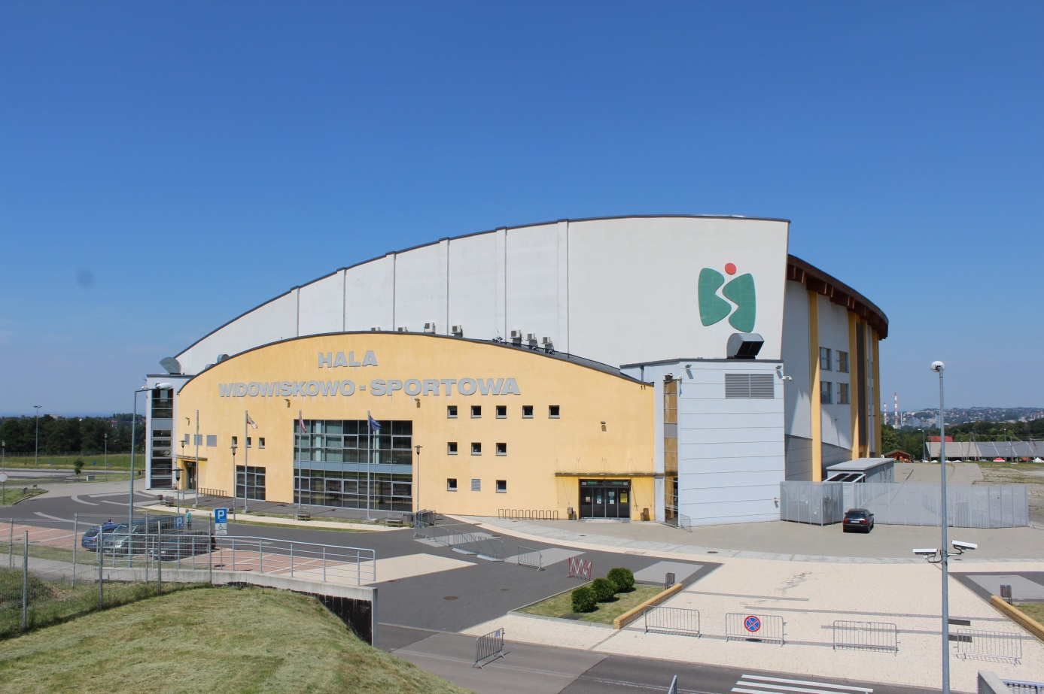

Hala / Hall BBOSIR.

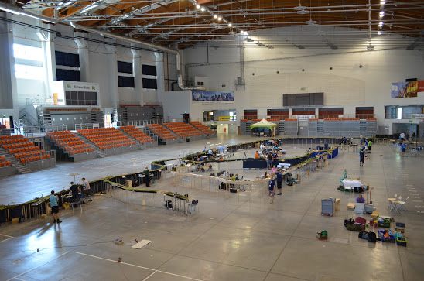

Hala BBOSIR w środku / Hall BBOSIR inside.

Film z 2015 roku / Movie 2015.
https://www.youtube.com/watch?v=EnmdD5CL__M

